DAFTAR PUSTAKA
Ali, M. 1985. Penelitian Pendidikan Prosedur dan Strategi. Bandung: Aksara.
Abu Achamadi. 2013. Metodologi Penelitian. : PT Bumi Aksara
Adler&Rodman.2009. Pengertian Persepsi http://www.pengertian.persepsi.com Di Akses pada tgl 16 juni 2014.
Arikunto, Suharsimi. 2002. Prosedur penelitian: Suatu Pendekatan Praktek. Jakarta: Rineka Cipta.
Dirawat, dkk. 1986. Pengantar Kepemimpinan Pendidikan. Surabaya : Usaha Nasional.
Davis. 2009 .Pengertian Kepemimpinan http://www.pengertian.kepemimpinan.blogspot.com/ . Di akses pada tgl 16 juni 2014.

Desmita. 2009. Pengertian persepsi. http:// www.google.com.Romantika Di akses tanggal 17 juni 2014

Gary Yukl. 2010. Kepemimpinan Dalam Organisasi (edisi kelima). New York: PT. Indeks

Hadari Nawawi. 2003. Kepemimpinan Mengefektifkan Organisasi. Yogyakarta: Gadjah Mada University Press.

Haryanto Basuki. 2007. Gaya Kepemimpinan dalam manajemen: suatu pendekatan perilaku. Jakarta: Raja Grafindo persada.

Husain Usman. 2009. Kepemimpinan dan perilaku Organisas. Jakarta: Raja Grafindo

Ikhtisar. 2010. Kepemimpinan pembaharu .http://www.google.Guru Pembaharu.com Di akses pada tanggal 17 juni 2014

Keputusan Bupati Pinrang Nomor 294 Tahun 2001 tentang pembentukan dan tata kerja Kabupaten Pinrang. Pemda Pinrang

Keputusan Dirjen Diklusepora No. Kep.94/E/OT/1999 tentang pedoman penyusunan dan penyelenggaraan Kegiatan Operasional SKB. Jakarta: Depdiknas
Ngalim Purwanto. 1993. Administrasi Sekolah (Pengelolaan dan Pembinaan Personil Sekolah). Jakarta : Dikbud.
Nasution, S. 1999. Sosiologi pendidikan indonesia. Jakarta: Bina Aksara

Stephen. 1999. Definisi Persepsi http://www.google.com.Romantika Di akses pada tanggal 17 juni 2014

Soewarno Handayaningrat. 1982. Pengantar Studi Ilmu Administrasi dan Managemen. Jakarta: PT. GunungAgung.

Sutarto. 1991. Dasar-dasar kepemimpinan administrasi. Yogyakarta: Gadjah Mada University press.

Sugiyono. 2013. Metode penelitian pendidikan,pendekatan kauntitati. Bandung: Alfabeta

Syamsi, I. 1994. Pokok-Pokok Organisasi dan Manajemen. Jakarta: PT. RinekaCipta.

Stephen, P. Robbins. 2002. Psikoligi Sosial. Jakarta: Rineka Cipta. .

Tiro, M. A. 2002. Dasar-Dasar Statistik. Ujung Pandang: UNM.

Undang-Undang RI Nomor 20 Tahun. 2003 tentang Sistem Pendidikan Nasional. Jakarta: Sinar Grafika.

Wirawan. 2003. Kapita Selekta Teori Kepemimpinan (Pengantar Untuk Praktek dan Penelitian). Jakarta: Yayasan Bangun Indonesia & Uhamka Press.

Walgito, Bimo 2003. Psikologi sosial. Yogyakarta: C.V Andi offset.

LAMPIRAN

Lampiran 1
KISI-KISI INSTRUMENT PENELITIAN
Variabel | Dimensi | Indikator | No. Item
Gaya kepemimpinan | - Kepemimpinan direktif  - Kepemimpinan supportif  - Kepemimpinan partisipatif  - Kepemimpinan yang berorientasi pada prestasi | - Pimpinan selalu menetapkan pelaksanaan kegiatan atas dasar tujuan kelompok  - Pimpinan selalu menetapkan tanggung jawab dalam pelaksanaan kegiatan  - Pimpinan selalu memberikan pelatihan kepada stafnya dalam pelaksanaan tugas  - Pimpinan menggunakan imbalan dan hukuman untuk mengontrol perilaku stafnya  - Pimpinan memberikan imbalan atau pujian bagi stafnya yang berprestasi  - Pimpinan selalu menunjukkan perhatian pada pribadi bawahan  - Pimpinan bersahabat dengan bawahannya baik dalam kantor maupun luar kantor  - Pimpinan sering melakukan konsultasi dengan para pegawainya  - Pimpinan selalu mendukung bawahan untuk memperlihatkan situasi dan kondisi yang dirasakan  - Pimpinan berusaha membuat keselarasan dalam kelompok kerja  - Pimpinan menggunakan imbalan sebagai alat untuk memperoleh dukungan dari bawahannya  - Pimpinan lebih banyak memakai imbalan guna keselarasan kerja terhadap bawahannya  - Pimpinan memberikan kesempatan pada bawahannya dalam pelaksanaan tujuan mereka sendiri  - Pimpinan memberikan kesempatan kepada bawahan untuk menyusun pekerjaan sendiri  - Pimpinan ikut serta dalam mengatasi perbedaan dan kesulitan pada bawahannya  - Pimpinan menggunakan peran serta bawahan sebagai alat komunikasi  - Pimpinan memberikan kesempatan kepada bawahan untuk menjalankan kontrol atas kemajuan prestasi  - Pimpinan lebih banyak menggunakan sistem imbalan berdasarkan kelompok dari pada individu  - Pimpinan dan bawahan saling bertanggung jawab atas keberhasilan dan kegagalan dalam pelaksanaan kegiatan  - Bawahan akan menerima pemimpin dan menanggapi tujuannya, rencananya, serta kebijaksanaannya apabila mereka menerimanya sebagai pemuasan kebutuhan mereka  - Pemimpin yang berhasil mencapai prestasi kerja bawahan secara optimum dan menyumbangkan kepada organisasi secara luas | 1, 2, 3, 4, 5  6, 7, 8, 9, 10, 11, 12  13, 14, 15, 16, 17, 18, 19  20, 21

Lampiran 2
ANGKET PENELITIAN

Identitas Peneliti:

Nama : Yunita
NIM : 104 204 058
Pekerjaan : Mahasiswa Universitas Negeri Makassar

Judul Penelitian

Persepsi staf tentang gaya kepemimpinan pada Sanggar Kegiatan Belajar (SKB) Kecamatan Watang Sawitto Kabupaten Pinrang.

Pengantar
Assalamu alaikum Wr.Wb.
Angket ini merupakan alat yang peneliti gunakan untuk memperoleh data penelitian yang fokusnya tentang gaya kepemimpinan. Olehnya itu, peneliti berharap Bapak/Ibu untuk berkenan mengisi/menjawab pernyataan dalam angket ini secara benar. Data/informasi yang Bapak/Ibu isi/jawab, dijamin tidak akan menimbulkan masalah bagi diri Bapak/Ibu.
Kesediaan Bapak/Ibu dalam pengisian angket ini merupakan bantuan yang sangat berharga bagi kami. Atas perhatian dan partisipasinya, kami ucapakan banyak terima kasih.

Petunjuk Pengisian
- Berilah tanda centang ( √ ) pada alternatif jawaban yang menurut Bapak/Ibu paling sesuai dengan keadaan yang sebenarnya.
- Semua pernyataan yang diajukan dijawab semua.
- Isilah angket ini menurut pendapat anda sendiri tanpa menanyakan dan tidak terpengaruh oleh teman Bapak/Ibu.
- Bila ada yang kurang jelas, mohon ditanyakan kepada peneliti.
- Setiap pernyataan dalam angket ini terdiri dari beberapa jawaban yaitu :
SS : Sangat Sesuai
S : Sesuai
CS : CukupSesuai
KS : Kurang Sesuai
TS : Tidak Sesuai

Identitas Responden
Nama :
Umur :
Pekerjaan :
Alamat :

No. | Pernyataan | SS | S | CS | KS | TS
- Kepemimpinan Direktif
1 | Pimpinan selalu menetapkan pelaksanaan kegiatan atas dasar tujuan kelompok
2 | Pimpinan selalu menetapkan tanggung jawab dalam pelaksanaan kegiatan
3 | Pimpinan selalu memberikan pelatihan kepada stafnya dalam pelaksanaan tugas
4 | Pimpinan menggunakan imbalan dan hukuman untuk mengontrol perilaku stafnya
5 | Pimpinan memberikan imbalan atau pujian bagi stafnya yang berprestasi
- Kepemimpinan Supportif
6 | Pimpinan selalu menunjukkan perhatian pada pribadi bawahan
7 | Pimpinan bersahabat dengan bawahannya baik dalam kantor maupun luar kantor
8 | Pimpinan sering melakukan konsultasi dengan para pegawainya
9 | Pimpinan selalu mendukung bawahan untuk memperlihatkan situasi dan kondisi yang dirasakan
10 | Pimpinan berusaha membuat keselarasan dalam kelompok kerja
11 | Pimpinan menggunakan imbalan sebagai alat untuk memperoleh dukungan dari bawahannya
12 | Pimpinan lebih banyak memakai imbalan guna keselarasan kerja terhadap bawahannya
- Kepemimpinan Partisipatif
13 | Pimpinan memberikan kesempatan pada bawahannya dalam pelaksanaan tujuan mereka sendiri
14 | Pimpinan memberikan kesempatan kepada bawahan untuk menyusun pekerjaan sendiri
15 | Pimpinan ikut serta dalam mengatasi perbedaan dan kesulitan pada bawahannya
16 | Pimpinan menggunakan peran serta bawahan sebagai alat komunikasi
17 | Pimpinan memberikan kesempatan kepada bawahan untuk menjalankan kontrol atas kemajuan prestasi
18 | Pimpinan lebih banyak menggunakan sistem imbalan berdasarkan kelompok dari pada individu
19 | Pimpinan dan bawahan saling bertanggung jawab atas keberhasilan dan kegagalan dalam pelaksanaan kegiatan
- Kepemimpinan Yang Berorientasi Pada Prestasi
20 | Bawahan akan menerima pemimpin dan menanggapi tujuannya, rencananya, serta kebijaksanaannya apabila mereka menerimanya sebagai pemuasan kebutuhan mereka
21 | Pemimpin yang berhasil mencapai prestasi kerja bawahan secara optimum dan menyumbangkan kepada organisasi secara luas

Lampiran 3
Persepsi staf tentang gaya kepemimpinan kepala SKB Kabupaten Pinrang
No. Rspndn | Nomor Item |  |  |  |  |  |  |  |  |  |  |  |  |  |  |  |  |  |  |  |  | Jumlah
 | Kepemimpinan direktif |  |  |  |  | Kepemimpinan supportif |  |  |  |  |  |  | Kepemimpinan partisipatif |  |  |  |  |  |  | K.Y.B.P
 | 1 | 2 | 3 | 4 | 5 | 6 | 7 | 8 | 9 | 10 | 11 | 12 | 13 | 14 | 15 | 16 | 17 | 18 | 19 | 20 | 21
1 | 3 | 3 | 3 | 3 | 3 | 3 | 4 | 3 | 5 | 2 | 3 | 2 | 4 | 4 | 5 | 5 | 5 | 4 | 3 | 3 | 4 | 74
2 | 2 | 3 | 4 | 3 | 3 | 3 | 4 | 3 | 4 | 4 | 4 | 4 | 3 | 5 | 5 | 5 | 5 | 5 | 3 | 2 | 3 | 77
3 | 2 | 2 | 2 | 3 | 3 | 2 | 2 | 2 | 2 | 2 | 3 | 2 | 5 | 4 | 4 | 3 | 4 | 3 | 5 | 3 | 3 | 61
4 | 2 | 3 | 2 | 3 | 4 | 3 | 4 | 3 | 3 | 3 | 3 | 3 | 4 | 4 | 3 | 3 | 4 | 4 | 5 | 3 | 4 | 70
5 | 2 | 2 | 4 | 2 | 2 | 2 | 2 | 2 | 3 | 2 | 2 | 2 | 5 | 4 | 4 | 3 | 5 | 4 | 5 | 2 | 3 | 62
6 | 2 | 2 | 4 | 3 | 3 | 2 | 3 | 2 | 4 | 3 | 4 | 4 | 4 | 4 | 4 | 3 | 5 | 4 | 4 | 2 | 2 | 68
7 | 2 | 2 | 5 | 3 | 3 | 2 | 3 | 3 | 4 | 3 | 2 | 3 | 4 | 4 | 5 | 3 | 4 | 3 | 3 | 3 | 2 | 66
8 | 4 | 4 | 3 | 4 | 3 | 4 | 3 | 4 | 3 | 3 | 2 | 3 | 4 | 5 | 4 | 4 | 5 | 4 | 4 | 3 | 4 | 77
9 | 2 | 2 | 5 | 2 | 3 | 2 | 3 | 2 | 4 | 3 | 3 | 3 | 5 | 5 | 5 | 3 | 4 | 3 | 4 | 3 | 3 | 69
10 | 3 | 3 | 3 | 3 | 3 | 3 | 4 | 3 | 4 | 4 | 3 | 4 | 4 | 5 | 3 | 4 | 4 | 4 | 3 | 4 | 4 | 75
11 | 4 | 4 | 3 | 4 | 4 | 4 | 4 | 4 | 2 | 4 | 3 | 4 | 4 | 5 | 4 | 5 | 5 | 4 | 4 | 4 | 5 | 84
12 | 2 | 2 | 5 | 2 | 3 | 2 | 4 | 2 | 4 | 3 | 4 | 4 | 4 | 3 | 5 | 4 | 5 | 4 | 5 | 4 | 2 | 73
13 | 4 | 4 | 3 | 4 | 4 | 4 | 3 | 4 | 3 | 4 | 4 | 4 | 5 | 4 | 4 | 5 | 4 | 4 | 4 | 2 | 2 | 79
14 | 3 | 3 | 3 | 3 | 5 | 3 | 3 | 3 | 3 | 5 | 3 | 2 | 5 | 4 | 4 | 3 | 5 | 4 | 5 | 4 | 2 | 75
15 | 3 | 3 | 3 | 3 | 4 | 3 | 4 | 3 | 2 | 4 | 2 | 3 | 3 | 5 | 3 | 4 | 5 | 5 | 3 | 3 | 2 | 70
16 | 2 | 2 | 3 | 3 | 3 | 2 | 3 | 2 | 5 | 3 | 5 | 3 | 5 | 5 | 4 | 3 | 3 | 5 | 4 | 3 | 3 | 71
17 | 4 | 4 | 4 | 4 | 4 | 4 | 4 | 3 | 4 | 4 | 4 | 4 | 5 | 3 | 4 | 3 | 4 | 4 | 3 | 3 | 2 | 78
18 | 2 | 2 | 4 | 2 | 2 | 2 | 2 | 2 | 2 | 2 | 2 | 2 | 4 | 5 | 2 | 4 | 5 | 2 | 4 | 4 | 3 | 59
19 | 3 | 3 | 3 | 3 | 3 | 3 | 3 | 3 | 3 | 3 | 3 | 3 | 5 | 4 | 5 | 4 | 3 | 2 | 4 | 4 | 2 | 69
No. Rspndn | 1 | 2 | 3 | 4 | 5 | 6 | 7 | 8 | 9 | 10 | 11 | 12 | 13 | 14 | 15 | 16 | 17 | 18 | 19 | 20 | 21 | Jumlah
20 | 4 | 4 | 5 | 5 | 5 | 4 | 3 | 5 | 3 | 5 | 4 | 5 | 4 | 4 | 5 | 5 | 5 | 2 | 5 | 3 | 2 | 87
21 | 3 | 3 | 3 | 3 | 3 | 3 | 3 | 3 | 3 | 3 | 4 | 3 | 5 | 4 | 5 | 4 | 5 | 4 | 4 | 3 | 4 | 75
22 | 5 | 4 | 5 | 4 | 4 | 4 | 3 | 4 | 1 | 4 | 1 | 4 | 5 | 5 | 4 | 3 | 4 | 4 | 4 | 3 | 5 | 80
23 | 3 | 3 | 4 | 3 | 3 | 3 | 5 | 3 | 5 | 3 | 4 | 4 | 5 | 4 | 4 | 5 | 3 | 4 | 5 | 4 | 3 | 80
24 | 1 | 3 | 3 | 3 | 3 | 3 | 2 | 3 | 3 | 3 | 3 | 2 | 4 | 5 | 3 | 4 | 5 | 4 | 5 | 5 | 4 | 71
25 | 2 | 2 | 5 | 2 | 2 | 2 | 2 | 2 | 3 | 2 | 3 | 2 | 4 | 3 | 4 | 5 | 4 | 4 | 5 | 2 | 4 | 64
26 | 4 | 4 | 5 | 4 | 3 | 4 | 2 | 4 | 4 | 3 | 4 | 2 | 5 | 3 | 4 | 4 | 3 | 4 | 4 | 4 | 3 | 77
27 | 3 | 3 | 2 | 3 | 3 | 3 | 3 | 3 | 3 | 3 | 3 | 3 | 4 | 4 | 5 | 5 | 4 | 4 | 5 | 3 | 3 | 72
28 | 3 | 3 | 5 | 4 | 4 | 3 | 3 | 4 | 2 | 4 | 2 | 3 | 5 | 3 | 3 | 3 | 5 | 4 | 4 | 3 | 5 | 75
29 | 2 | 2 | 3 | 2 | 2 | 2 | 3 | 2 | 3 | 3 | 4 | 3 | 5 | 4 | 5 | 5 | 4 | 4 | 4 | 3 | 5 | 70
30 | 3 | 3 | 3 | 3 | 3 | 3 | 3 | 3 | 3 | 4 | 2 | 4 | 4 | 4 | 5 | 5 | 4 | 4 | 5 | 5 | 3 | 76
31 | 3 | 3 | 3 | 3 | 3 | 3 | 4 | 3 | 4 | 4 | 3 | 4 | 4 | 3 | 5 | 4 | 4 | 4 | 3 | 4 | 4 | 75
32 | 4 | 4 | 3 | 4 | 4 | 4 | 4 | 4 | 2 | 4 | 3 | 4 | 4 | 3 | 4 | 2 | 5 | 4 | 4 | 4 | 5 | 79
33 | 2 | 2 | 5 | 2 | 3 | 2 | 4 | 2 | 4 | 3 | 4 | 4 | 4 | 3 | 5 | 4 | 5 | 4 | 5 | 4 | 2 | 73
34 | 4 | 4 | 3 | 4 | 4 | 4 | 3 | 4 | 3 | 4 | 4 | 4 | 5 | 4 | 4 | 4 | 4 | 4 | 4 | 4 | 2 | 80
35 | 3 | 3 | 3 | 3 | 5 | 3 | 3 | 3 | 3 | 5 | 3 | 2 | 2 | 4 | 4 | 3 | 3 | 4 | 3 | 2 | 2 | 66
36 | 3 | 3 | 3 | 3 | 4 | 3 | 4 | 3 | 2 | 4 | 2 | 3 | 4 | 4 | 4 | 4 | 3 | 3 | 5 | 2 | 2 | 68
37 | 2 | 2 | 3 | 3 | 3 | 2 | 3 | 2 | 5 | 3 | 5 | 3 | 3 | 5 | 4 | 4 | 3 | 4 | 4 | 3 | 3 | 69
38 | 4 | 4 | 4 | 4 | 4 | 4 | 4 | 3 | 4 | 4 | 4 | 4 | 4 | 5 | 5 | 4 | 4 | 4 | 4 | 3 | 4 | 84
39 | 2 | 2 | 4 | 2 | 2 | 2 | 2 | 2 | 2 | 2 | 2 | 2 | 5 | 4 | 5 | 4 | 4 | 5 | 5 | 4 | 3 | 65
40 | 3 | 3 | 3 | 3 | 3 | 3 | 3 | 3 | 3 | 3 | 3 | 3 | 5 | 4 | 4 | 4 | 4 | 2 | 3 | 4 | 5 | 71
41 | 2 | 2 | 5 | 2 | 3 | 2 | 4 | 2 | 4 | 3 | 4 | 4 | 4 | 5 | 4 | 4 | 5 | 4 | 4 | 2 | 2 | 71
42 | 4 | 4 | 3 | 4 | 4 | 4 | 3 | 4 | 3 | 4 | 4 | 4 | 5 | 4 | 4 | 5 | 4 | 4 | 4 | 2 | 2 | 79
43 | 3 | 3 | 3 | 3 | 5 | 3 | 3 | 3 | 3 | 5 | 3 | 2 | 5 | 4 | 4 | 5 | 3 | 4 | 4 | 4 | 2 | 74
No. Rspndn | 1 | 2 | 3 | 4 | 5 | 6 | 7 | 8 | 9 | 10 | 11 | 12 | 13 | 14 | 15 | 16 | 17 | 18 | 19 | 20 | 21 | Jumlah
44 | 3 | 3 | 3 | 3 | 4 | 3 | 4 | 3 | 2 | 4 | 2 | 3 | 3 | 4 | 4 | 4 | 3 | 5 | 3 | 4 | 2 | 69
45 | 2 | 2 | 3 | 3 | 3 | 2 | 3 | 2 | 5 | 3 | 5 | 3 | 4 | 5 | 4 | 5 | 3 | 4 | 4 | 3 | 3 | 71
46 | 4 | 4 | 4 | 4 | 4 | 4 | 4 | 3 | 4 | 4 | 4 | 4 | 3 | 3 | 4 | 5 | 4 | 4 | 4 | 3 | 2 | 79
47 | 2 | 2 | 4 | 2 | 2 | 2 | 2 | 2 | 2 | 2 | 2 | 2 | 4 | 5 | 2 | 4 | 5 | 4 | 4 | 4 | 3 | 61
48 | 3 | 3 | 3 | 3 | 3 | 3 | 3 | 3 | 3 | 3 | 3 | 3 | 5 | 4 | 3 | 4 | 3 | 5 | 3 | 4 | 2 | 69
49 | 4 | 4 | 5 | 5 | 5 | 4 | 3 | 5 | 3 | 5 | 4 | 5 | 4 | 4 | 4 | 2 | 5 | 5 | 5 | 2 | 3 | 86
jumlah | 141 | 144 | 176 | 153 | 165 | 144 | 157 | 145 | 158 | 167 | 157 | 157 | 209 | 202 | 201 | 194 | 204 | 191 | 200 | 159 | 149 | 3573
Sumber: Analisis dari angket penelitian (item 1 sampai 21)
Lampiran 4
FOTO-FOTO DOKUMENTASI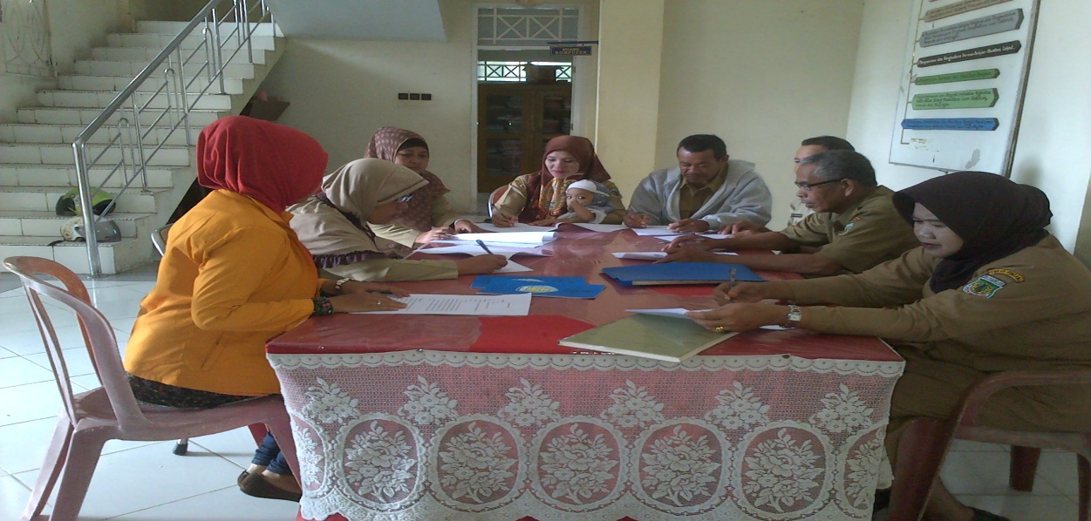
(Responden sedang mengisi angket pada hari pertama)
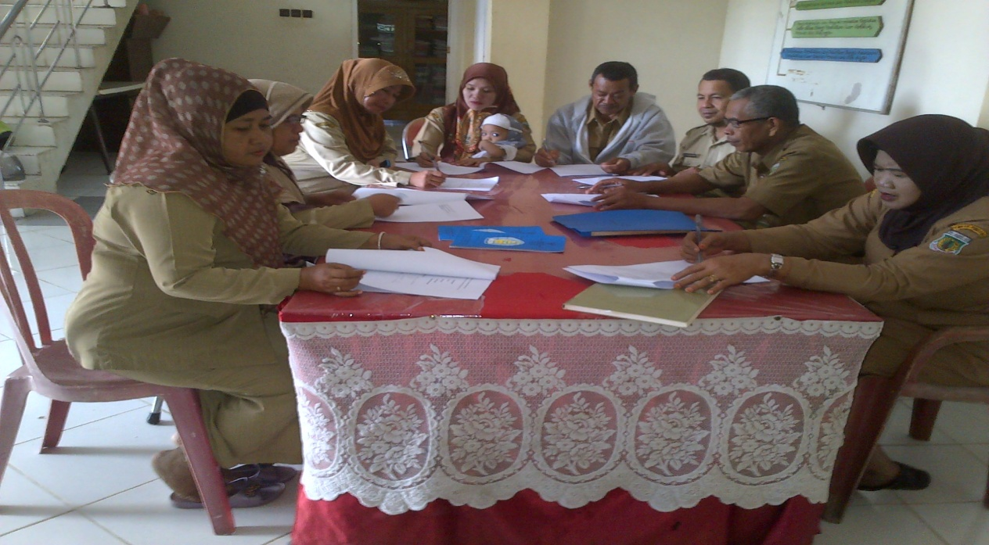
(Suasana responden pada saat pengisian angket pada hari kedua)
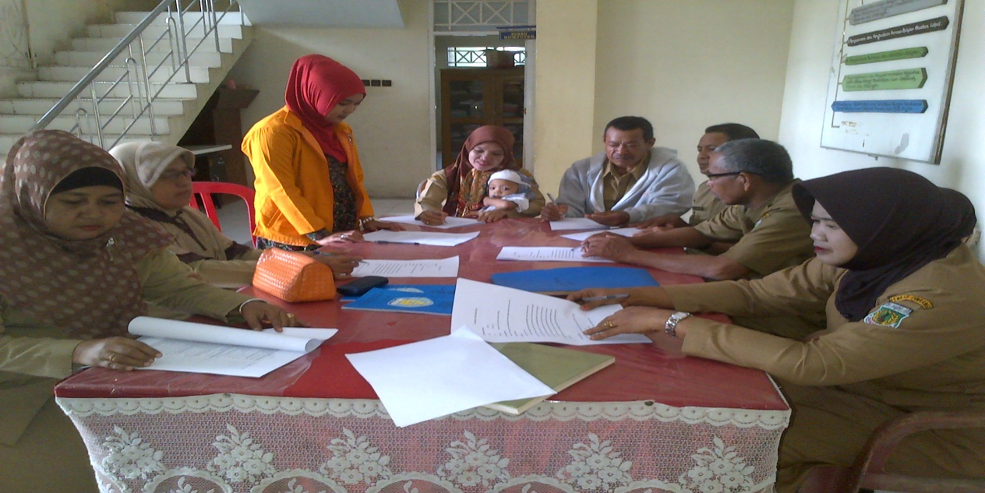
(Pengumpulan angket yang telah diisi oleh responden)
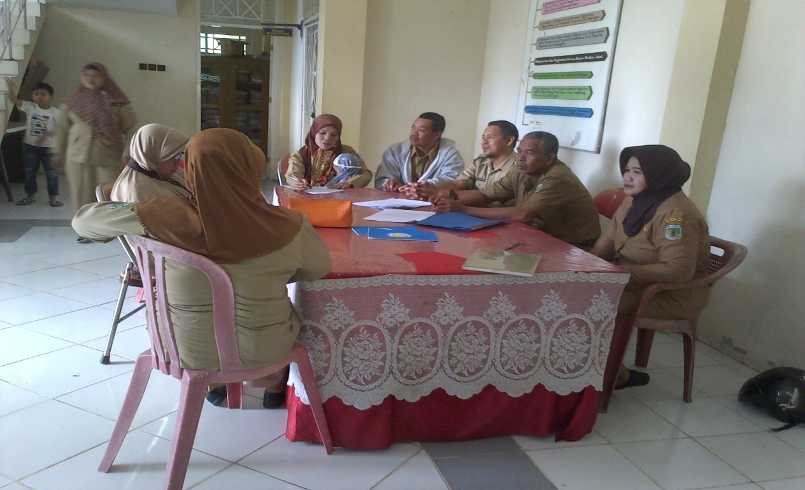
(Suasana responden setelah melakukan pengisian angket)

